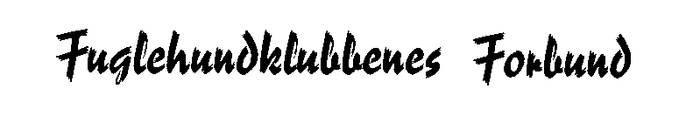

EGENERKLÆRING LØPETID

Jeg erklærer herved at min hund ………………………………………
med registreringsnummer ……………………….. har fått løpetid og
ikke kan stille på Deres prøve.

Hunden var påmeldt til start …………………………………………..
og startgebyr er innbetalt med kr. ………………….

Refusjon av startgebyret fratrukket 25% administrasjonsgebyr
bes overført til min konto nr. ………………………………………..

Eiers navn: ……………………………………………………………….
Eiers adresse: ……………………………………………………………

Sted: ………………………………… Dato:………………………..

Underskrift: ……………………………………………………………..

Egenerklæringen oversendes på mail eller pr. post så snart løpetiden er konstatert og innen prøvestart. Egenerklæring som mottas etter at prøven er avviklet vil ikke bli tatt til følge.

